Benemérita Universidad Autónoma de Puebla

Facultad de Ciencias de la Computación

Ingeniería en Ciencias de la Computación

Materia: Intercomunicación y seguridad en redes

Servicio DNS

Profesor: Ana Claudia Vázquez Zenteno

Alumna:

Pérez Flores Ivonne 202141158

Otoño 2025

8 de agosto de 2025

El servicio DNS permite a los usuarios acceder a diferentes sitios en web, usando nombres de dominio, permitiendo al usuario acceder a sitios web mediante nombres de dominio y urls en vez de utilizar direcciones IP. Este servicio es conocido por ser un servicio de asignación de nombres.

Existen cuatro tipos de servidores DNS integrados:

* Servidores DNS recursivos. Este servidor se encarga de comunicarse con otros servidores para entregar al usuario la dirección ip correspondiente a su petición. Si este servidor contiene la dirección almacena en caché, devuelve inmediatamente esta petición.
* Servidores de nombres raíz. Si el servidor DNS no contiene la dirección en su caché, este es enviado al servidor de nombres de raíz, el cual envía una petición al servidor de nombres de dominio de nivel superior.
* Servidores de nombres de dominio de nivel superior. Este servidor tiene información relativa a los nombres de dominio con la misma extensión (.com, .net y .org) este dirige las peticiones al servidor de nombres autorizados.
* Servidores de nombres autorizados. Este servidor almacena registros acerca de los nombres de dominio específicos, así como su dirección IP correspondiente.

Bind9 es uno de los servidores DNS más utilizados en la actualidad, esta práctica consta de la instalación y configuración de este en Linux.

**Instalación**

Como primer paso, realizamos la actualización del sistema para cerciorarnos que no habrá ningún error durante el proceso de instalación.

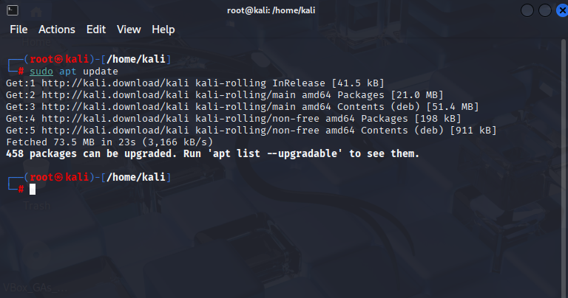

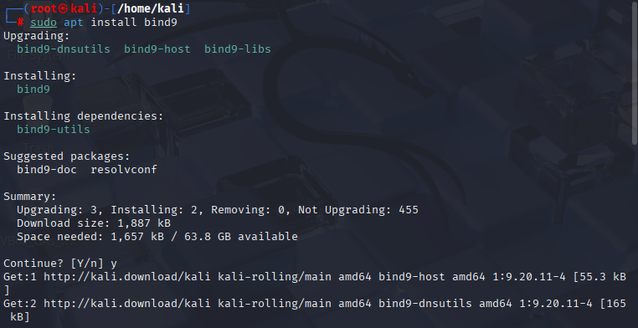Procedemos a realizar la instalación de bind9, para realizarla simplemente usaremos el comando sudo apt install bind9.

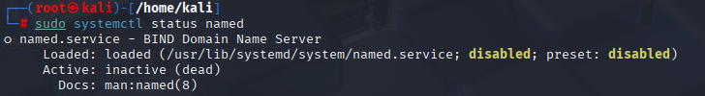Verificamos que el servicio se encuentra activo usando el comando sudo systemctl status named.

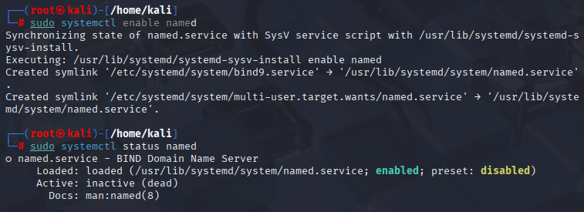En caso de que el servicio no esté activo, lo habilitamos con el comando sudo systemctl enable named, lo cual configurará su arranque automático en el sistema.

Posteriormente, para iniciarlo de inmediato sin esperar a un reinicio, usamos sudo systemctl start named.

**Configuración de hosts virtuales**

Podemos usar el servicio DNS de manera local, asignando zonas mediante la creación y edición de archivos de configuración en BIND9, definiendo los registros correspondientes para resolver nombres dentro de la red interna. Esto incluye la configuración de los archivos de zona directa e inversa, así como la actualización del archivo named.conf.local para vincular dichas zonas al servicio, como lo veremos a continuación:

Para realizar la asignación de zonas, primero debemos de declararlas en el archivo named.config.local.

Aquí escribiremos la zona de nuestro dominio a declarar.

* Zone. Define el nombre de la zona que el servidor DNS administrará, todo lo que este por debajo de ejemploDominio.local.
* Type. Inidca el tipo de servidor, en este caso un servidor maestro, contendrá la copia original de los registros DNS.
* File. Especifica la ruta al archivo que contiene los registros de la zona, el cual incluye todos los tipos de registros.

Una vez que tenemos declarada una zona, definiremos el archivo de resolución de nombres en el archivo /etc/bind/db.ejemploDominio.local.

Donde:

* **$TTL**: Tiempo de vida (Time To Live) de los registros. Define cuánto tiempo un registro DNS puede permanecer en caché antes de que los clientes tengan que consultarlo de nuevo, en este caso de 604800 (una semana).
* **SOA (Start of Authority)**:
* ns1.ejemploDominio.local.: Es el servidor de nombres principal para la zona, es decir el servidor maestro.
* admin.ejemploDominio.local.: Es la dirección de correo de administración, pero el @ se reemplaza por un punto.
* Serial.: Número de versión de la zona, este se incrementa cada que se cambia de registros.
* Refresh.: Indica cada cuánto tiempo los servidores esclavos deben revisar si hay cambios en el maestro.
* Retry.: Si un esclavo no puede contactar al maestro durante un refresh, este valor indica cada cuánto debe intentar de nuevo.
* Expire.: Tiempo máximo que un esclavo seguirá usando los datos de la zona si no puede contactar al maestro.
* Negative Cache TTL.: Es el tiempo que los servidores DNS guardan en caché la información de nombres que no existen.
* **NS**: Indica el servidor de nombres que tiene autoridad sobre la zona, en este caso ns1.ejemploDominio.local.
* **A**: Asocia nombres de host con direcciones IP, en este caso, ns1, @, www, mail, ftp.
* **MX**: Especifica el servidor de correo para el dominio, donde 10 es la prioridad (más bajo es de mayor prioridad).

Ahora verificamos que no existan errores en las declaraciones mediante el comando sudo named-checkzone ejemploDominio.local /etc/bind/zones/db.ejemploDominio.local.

Procedemos a reiniciar el servicio y verificar que este continue activo.

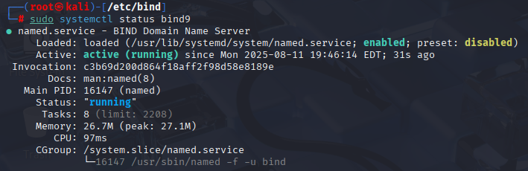

**Configuración para resolver nombres de manera local**

Una vez configurados los hosts virtuales, comenzamos con las configuraciones necesarias para iniciar el DNS local, para esto visualizamos las redes conectadas desde el administrador de redes, usando el comando nmcli connection show.

Hacemos las configuraciones sobre *wired connection 1*, para resolver nombres, primero de manera local y después en el servidor DNS público de Google y para ignorar el DNS del router.

Reiniciamos y guardamos los cambios realizados.

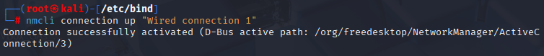

Podemos verificar que ha funcionado la asignación para la resolución de nombres.

Ahora probaremos si la resolución de los dominios creados es correcta.

Podemos observar que hace la resolución de manera correcta.

Finalmente probamos las conexiones tanto de internet como con los dominios locales usando ping.

**Conclusión**

La resolución de nombres de dominio (DNS) ofrece una forma fácil de recordar y entender para los usuarios, lo que hace más sencilla la navegación en internet. Administrar un servidor de nombres de dominio es indispensable para el correcto funcionamiento de la web, ya que permite que los nombres se traduzcan a direcciones IP de manera confiable. Por eso, configurar un servidor DNS de forma adecuada cobra especial importancia, garantizando que las consultas se resuelvan correctamente, que los servicios estén disponibles y que la comunicación entre equipos en la red sea eficiente y segura.

**Referencias**

IBM. (s. f.). *¿Qué es un servidor DNS?* IBM. Recuperado el 13 de agosto de 2025, de <https://www.ibm.com/mx-es/think/topics/dns-server>

Internet Systems Consortium. (s. f.). *BIND 9*. Recuperado el 13 de agosto de 2025, de <https://www.isc.org/bind/>